U PEKARSKOJ I SLASTIČARSKOJ INDUSTRIJI MLINAR d.d. PRVI PO PRIHODU, DOBITI,
BROJU ZAPOSLENIH I IZVOZU
U djelatnosti proizvodnje kruha; proizvodnje svježih peciva, slastičarskih proizvoda i kolača (NKD 10.71) u 2015. godini, prema podacima iz obrađenih godišnjih financijskih izvještaja za statističke i druge potrebe, poslovao je 791 poduzetnik kod kojih je bilo registrirano 15 273 zaposlenih, što je u odnosu na prethodnu godinu povećanje broja zaposlenih za 5,9 %. Najviše je poduzetnika čija je pretežita djelatnost NKD 10.71 u Gradu Zagrebu (146), a slijede Splitsko-dalmatinska županija (101) i Primorsko-goranska (65). Najmanje je poduzetnika u toj djelatnosti u Požeško-slavonskoj županiji (9).
Ukupan prihod poduzetnika čija je pretežita djelatnost proizvodnja kruha; proizvodnja svježih peciva, slastičarskih proizvoda i kolača, ostvaren u 2015. godini, iznosio je 4,1 milijardu kuna, što je povećanje za 5,7 % u odnosu na prethodnu poslovnu godinu. U istom razdoblju, poduzetnici su zabilježili povećanje ukupnih rashoda, i to za 5,6 %.
U promatranom razdoblju poduzetnici u razredu djelatnosti NKD 10.71 iskazali su pozitivan konsolidirani financijski rezultat u iznosu od 163,4 milijuna kuna, što je za 7,8 % više u odnosu na 2014. godinu. Od ukupnog broja poduzetnika u djelatnosti, s dobitkom je poslovalo njih 70,3 %.
Prosječna mjesečna obračunata neto plaća (NKD 10.71) iznosila je 3.450 kuna, što je za 1,7 % više u odnosu na prethodno razdoblje te za 31,3 % manje od prosječne mjesečne neto plaće zaposlenih kod poduzetnika na razini RH (5.019 kuna).
Tablica 1. Osnovni financijski podaci poslovanja poduzetnika u djelatnosti NKD 10.71 u 2015. godini
(iznosi u tisućama kuna, prosječne plaće u kunama)
Opis | NKD 10.71 Proizvodnja kruha; proizv. svježih peciva, slastičarskih proizvoda i kolača
Opis | 2014. | 2015. | Index
Broj poduzetnika |  | 791 | -
Broj dobitaša | 520 | 556 | 106,9
Broj gubitaša | 192 | 235 | 122,4
Broj zaposlenih | 14.420 | 15.273 | 105,9
Ukupni prihodi | 3.893.416 | 4.115.324 | 105,7
Ukupni rashodi | 3.722.248 | 3.931.235 | 105,6
Dobit prije oporezivanja | 210.895 | 225.028 | 106,7
Gubitak prije oporezivanja | 39.727 | 40.938 | 103,0
Porez na dobit | 19.678 | 20.722 | 105,3
Dobit razdoblja | 191.542 | 204.183 | 106,6
Gubitak razdoblja | 40.051 | 40.815 | 101,9
Konsolidirani financijski rezultat – dobit (+) ili gubitak (-) razdoblja | 151.490 | 163.368 | 107,8
Izvoz | 44.689 | 64.956 | 145,4
Uvoz | 66.742 | 65.471 | 98,1
Trgovinski saldo | -22.053 | -515 | 2,3
Investicije u novu dugotrajnu imovinu | 147.746 | 176.839 | 119,7
Prosječna mjesečna neto plaća po zaposlenom | 3.391 | 3.450 | 101,7

Izvor: Fina, Registar godišnjih financijskih izvještaja, obrada GFI-a za 2015. godinu
Broj izvoznika u djelatnosti NKD 10.71 povećao se za 39,1 % (ukupno 32), odnosno devet izvoznika više no što ih je bilo u 2014. godini. Broj uvoznika povećao se za 9,7 % (ukupno 68). Rezultat izvoza poduzetnika u razredu djelatnosti NKD 10.71 u iznosu od 65 milijuna kuna u 2015. godini predstavlja povećanje od 45,4 % s obzirom na prethodno razdoblje. Uvoz bilježi smanjenje za 1,9 % (65,5 milijuna kuna u 2015. godini).
Među 791 poduzetnika u djelatnosti proizvodnje kruha; proizvodnje svježih peciva, slastičarskih proizvoda i kolača, najveći ukupan prihod ostvarilo je društvo MLINAR d.d. u iznosu od 439 milijuna kuna, što je 10,7 % udjela u ukupnim prihodima tog razreda djelatnosti (NKD 10.71). Društvo je zapošljavalo najveći broj radnika, njih ukupno 1144, kojima je obračunata prosječna mjesečna neto plaća u iznosu od 4.267 kuna. MLINAR d.d. iskazao je pozitivan rezultat poslovanja u 2015. godini (50,6 milijuna kuna) u odnosu na 46,3 milijuna kuna koliko je društvo ostvarilo u 2014. godini.
Pozitivan rezultat poslovanja u 2015. godini iskazalo je i društvo PAN PEK d.o.o. u iznosu od 34,6 milijuna kuna te zauzelo drugo mjesto po navedenom kriteriju. Ukupan prihod poduzetnika iznosio je 204,4 milijuna kuna u promatranoj poslovnoj godini.
Tablica 2. MLINAR d.d. na prvom je mjestu među poduzetnicima u djelatnosti NKD 10.71 po ostvarenom ukupnom prihodu, dobiti i broju zaposlenih u 2015. godini –podaci objavljeni na Transparentno.hr
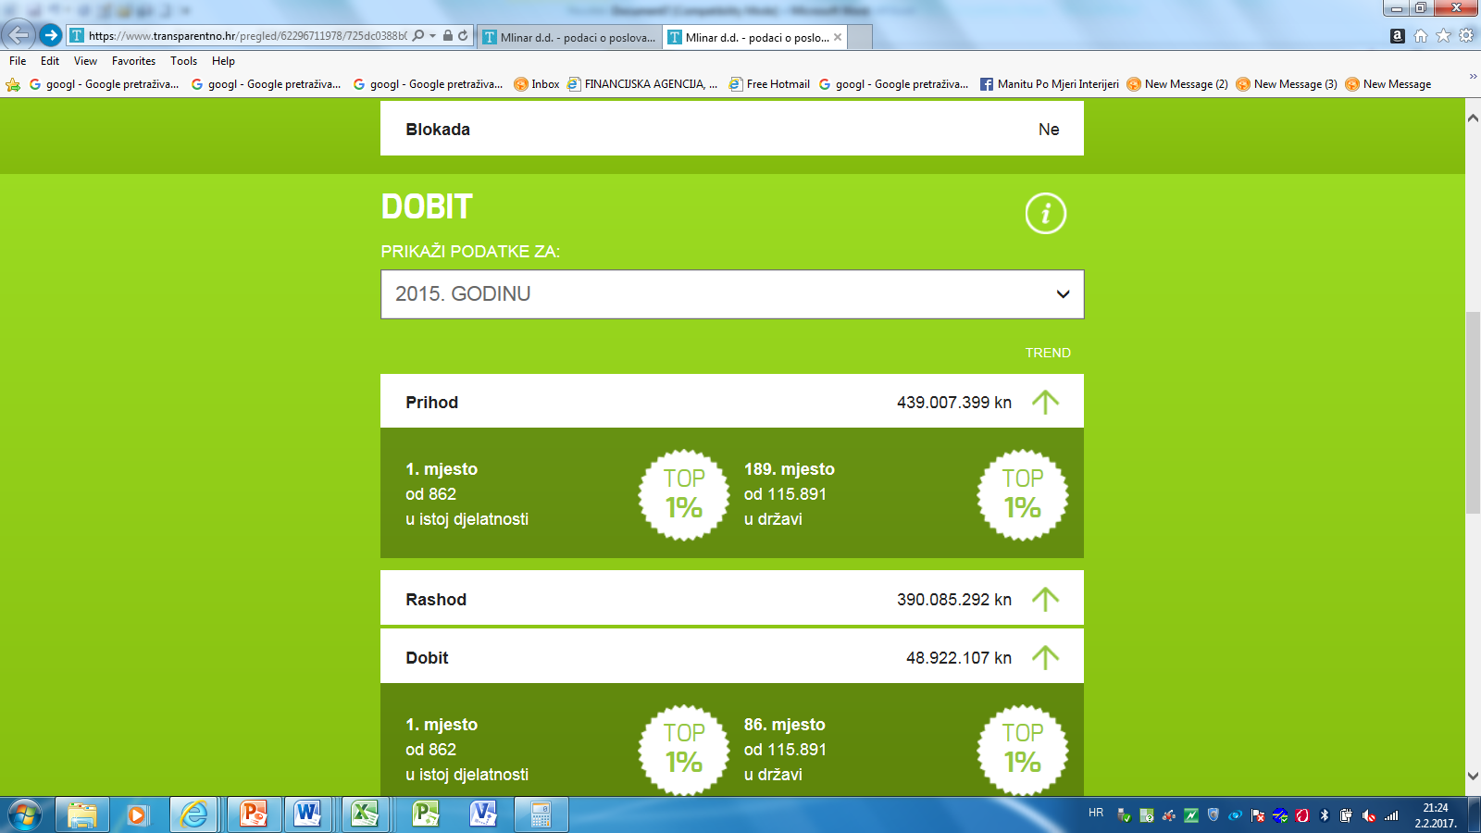 | Djelatnost: (10.71) Proizvodnja kruha; proizvodnja svježih peciva, slastičarskih proizvoda i kolača
 | OIB | 62296711978
 | MB | 03003094
 | Veličina | Veliki
 | Temeljni kapital | 117.763.600 kn
 | Korisnik koncesije | Ne
 | U predstečajnoj nagodbi | Ne
Izvor: Financijska agencija – Registar godišnjih financijskih izvještaja, iz GFI-a sastavljenog u svrhu javne objave,Transparentno.hr
Udio 10 poduzetnika s najvećim prihodom u 2015. godini u ukupnim prihodima 791 poduzetnika čija je pretežita djelatnost proizvodnja kruha, svježih peciva, slastičarskih proizvoda i kolača, bio je 39,4 %.
Tablica 3. Top 10 poduzetnika po ukupnom prihodu u 2015. godini, u djelatnosti NKD 10.71 (iznosi u tisućama kn)
R.  br. | OIB | Naziv | Mjesto | Ukupan prihod | Udio u razredu djelatnosti
1. | 62296711978 | MLINAR d.d. | Zagreb | 439.007 | 10,7%
2. | 58203211592 | PAN PEK d.o.o. | Zagreb | 204.375 | 5,0%
3. | 76842508189 | ZAGREBAČKE PEKARNE KLARA d.d. | Zagreb | 171.730 | 4,2%
4. | 40174736344 | PREHRAMBENO INDUSTRIJSKI KOMBINAT d.d. | Rijeka | 151.319 | 3,7%
5. | 59369289798 | BABIĆ PEKARA d.o.o. | Split | 132.363 | 3,2%
6. | 05873359168 | PEKARA DUBRAVICA d.o.o. | Zagreb | 118.348 | 2,9%
7. | 13980940042 | RADNIK OPATIJA d.d. | Lovran | 108.991 | 2,6%
8. | 88148846119 | BOBIS d.o.o. | Split | 101.252 | 2,5%
9. | 18678140600 | CENTAR ŠKOJO d.o.o. | Osijek | 100.999 | 2,5%
10. | 29947239127 | JEDINSTVO d.o.o. | Labin | 87.366 | 2,1%
Ukupno top 10 poduzetnika po ukupnom prihodu u djelatnosti 10.71 |  |  |  | 1.615.750 | 39,4%
Ukupno svi poduzetnici (791) u djelatnosti 10.71 |  |  |  | 4.115.324 | 100,0%
Izvor: Fina, Registar godišnjih financijskih izvještaja, obrada GFI-a za 2015. godinu
U niže navedenom grafikonu uspoređeni su poduzetnici iz djelatnosti proizvodnje kruha; proizvodnje svježih peciva, slastičarskih proizvoda i kolača (NKD 10.71) prema visini ostvarene dobiti u 2015. godini.
Grafikon 1. Usporedba pet poduzetnika s najvećom ostvarenom dobiti u djelatnosti NKD 10.71 u 2015. godini
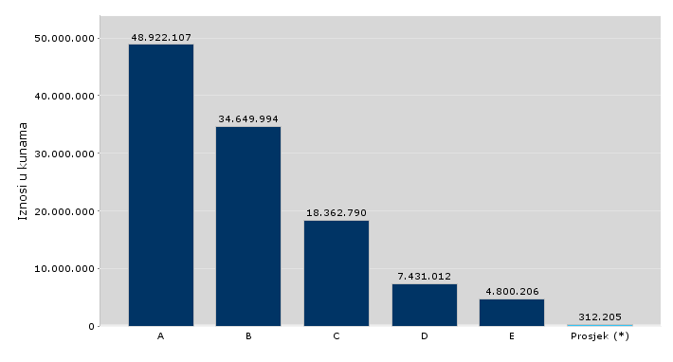 | A) MLINAR d.d.  Temeljni kapital 117.763.600 kn
B) PAN PEK d.o.o.
Temeljni kapital 32.446.000 kn
C) PEKARA DUBRAVICA d.o.o.
Temeljni kapital 25.234.800 kn
D) TVORNICA KRUHA ZADAR d.d
Temeljni kapital 17.719.300 kn
E) ŠTRUCA T.P. Jozo Gavran
Temeljni kapital – (obrt)
 | Prosjek/dobit nakon oporezivanja poduzetnika na razini RH
Izvor: Fina,servis info.BIZ
Promatrano na razini županija, najviše poduzetnika iz djelatnosti proizvodnje kruha; proizvodnje svježih peciva, slastičarskih proizvoda i kolača ima sjedište u županijama: Grad Zagreb (146), Splitsko-dalmatinskoj (101) i Primorsko-goranskoj (65). Jednako tako najveći prihod ostvarili su poduzetnici u navedenim županijama.
Prema kriteriju ostvarene dobiti razdoblja na prvom su mjestu ponovo poduzetnici sa sjedištem u županiji Grad Zagreb, slijede poduzetnici Istarske i Zadarske županije.
Poduzetnici u djelatnosti proizvodnje kruha; proizvodnje svježih peciva, slastičarskih proizvoda i kolača na razini tri županije ostvarili su gubitak razdoblja: Dubrovačko-neretvanskoj (1,0 milijun kuna), Sisačko-moslavačke ( 475 tisuća kuna) i Požeško-slavonske županije (31 tisuću kuna). Poduzetnici Šibensko-kninske županije čija je pretežita djelatnost proizvodnja kruha; proizvodnje svježih peciva, slastičarskih proizvoda i kolača, prethodnu, 2014. godinu, završili su s gubitkom u iznosu od 343 tisuće kuna, dok su 2015. zaključili s dobiti razdoblja u iznosu od 2,4 milijuna kuna, unatoć tome što je 14 od ukupno 25 poduzetnika poslovalo s gubitkom.
Tablica 4. Prikaz poduzetnika u djelatnosti proizvodnje kruha, svježih peciva, slastičarskih proizvoda i kolača po županijama – rang prema ukupnom prihodu (iznosi u tisućama kn)
Izvor: Fina, Registar godišnjih financijskih izvještaja, obrada GFI-a za 2015. godinu

Više o rezultatima poslovanja poduzetnika po područjima djelatnosti i po drugim kriterijima, prezentirano je u standardnim analizama rezultata poslovanja poduzetnika RH, po županijama i po gradovima i općinama u 2015. godini.
Pojedinačni podaci o rezultatima poslovanja poduzetnika dostupni su besplatno na RGFI – javna objava i na Transparentno.hr, a agregirani i pojedinačni podaci dostupni su uz naknadu na servisu info.BIZ
Informacija o tome je li poslovni subjekt u blokadi ili ne, dostupna je korištenjem usluge FINA InfoBlokade slanjem SMS poruke na broj 818058, te korištenjem WEB aplikacije JRR tj. uvidom u podatke o računima i statusu blokade poslovnih subjekata, koji se ažuriraju u Jedinstvenom registru računa kojega u skladu sa zakonskim propisima, od 2002. godine, vodi Financijska agencija.

 |  | 

Informacije o osnovnim financijskim rezultatima poslovanja društava te kolike su prosječne mjesečne neto dostupne su na Transparentno.hr, jednostavno i bez novca, korištenjem VINGD bodova.

